**合情推理与演绎推理**

班级 姓名

一、选择题

1．下列推理过程是类比推理的为(　　)

A．人们通过大量试验得出抛硬币出现正面的概率为0.5

B．科学家通过研究老鹰的眼睛发明了电子鹰眼

C．通过检验溶液的pH值得出溶液的酸碱性

D．数学中由周期函数的定义判断某函数是否为周期函数

2．下列推理是归纳推理的是(　　)

A．*A*，*B*为定点，动点*P*满足|*PA*|＋|*PB*|＝2*a*＞|*AB*|，则*P*点的轨迹为椭圆

B．由*a*1＝1，*an*＝3*n*－1，求出*S*1，*S*2，*S*3猜想出数列的前*n*项和*Sn*的表达式

C．由圆*x*2＋*y*2＝*r*2的面积π*r*2，猜想出椭圆＋＝1的面积*S*＝π*ab*

D．科学家利用鱼的沉浮原理制造潜艇

3．正弦函数是奇函数，*f*(*x*)＝sin(*x*2＋1)是正弦函数，因此*f*(*x*)＝sin(*x*2＋1)是奇函数，以上推理(　　)

A．结论正确 B．大前提不正确 C．小前提不正确 D．全不正确

4．已知△*ABC*中，∠*A*＝30°，∠*B*＝60°，求证：*a*<*b*.

证明：∵∠*A*＝30°，∠*B*＝60°，∴∠*A*<∠*B*. ∴*a*<*b*，其中，画线部分是演绎推理的(　　)

A．大前提 B．小前提 C．结论 D．三段论

5．观察(*x*2)′＝2*x*，(*x*4)′＝4*x*3，(cos*x*)′＝－sin*x*，由归纳推理得：若定义在**R**上的函数*f*(*x*)满足*f*(－*x*)＝*f*(*x*)，记*g*(*x*)为*f*(*x*)的导函数，则*g*(－*x*)＝(　　)

A．*f*(*x*)　　 B．－*f*(*x*) C．*g*(*x*) D．－*g*(*x*)

6．在平面几何中有如下结论：正三角形*ABC*的内切圆面积为*S*1，外接圆面积为*S*2，则＝，推广到空间可以得到类似结论；已知正四面体*P*－*ABC*的内切球体积为*V*1，外接球体积*V*2，则＝(　　) A. B. C. D.

7．下列推理中属于归纳推理且结论正确的是(　　)

A．设数列的前*n*项和为*Sn*，由*an*＝2*n*－1，求出*S*1＝12，*S*2＝22，*S*3＝32，…，推断：*Sn*＝*n*2；

B．由*f*(*x*)＝*x*cos *x*满足*f*(－*x*)＝－*f*(*x*)对∀*x*∈**R**都成立，推断：*f*(*x*)＝*x*cos *x*为奇函数；

C．由圆*x*2＋*y*2＝*r*2的面积*S*＝π*r*2，推断：椭圆＋＝1(*a*>*b*>0)的面积*S*＝π*ab；*

D．由(1＋1)2>21，(2＋1)2>22，(3＋1)2>23，…，推断：对一切*n*∈**N**\*，(*n*＋1)2>2*n*

8．已知数列{*an*}的前*n*项和为*Sn*，则*a*1＝1，*Sn*＝*n*2*an*，试归纳猜想出*Sn*的表达式为(　　)

A．*Sn*＝ B．*Sn*＝ C．*Sn*＝ D．*Sn*＝

9．设△*ABC*的三边长分别为*a*、*b*、*c*，△*ABC*的面积为*S*，内切圆半径为*r*，则*r*＝；类比这个结论可知：四面体*S*－*ABC*的四个面的面积分别为*S*1、*S*2、*S*3、*S*4，内切球的半径为*r*，四面体*S*－*ABC*的体积为*V*，则*r*＝(　　)

A. B. C. D.

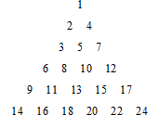10．把正整数按一定的规则排成了如图所示的三角形数表，设*aij*(*i*，*j*∈**N**\*)是位于这个三角形数表中从上往下数第*i*行，从左往右数第*j*个数，如*a*42＝8.若*aij*＝2 009，则*i*与*j*的和为(　　)

A．105 B．106 C．107 D．108

11．观察下列各式：*a*＋*b*＝1，*a*2＋*b*2＝3，*a*3＋*b*3＝4，*a*4＋*b*4＝7，*a*5＋*b*5＝11，…，则*a*10＋*b*10等于(　　)

A．28 B．76 C．123 D．199

12．类比“两角和与差的正弦公式”的形式，对于给定的两个函数：*S*(*x*)＝*ax*－*a*－*x*，*C*(*x*)＝*ax*＋*a*－*x*，其中*a*＞0，且*a*≠1，下面正确的运算公式是(　　)

①*S*(*x*＋*y*)＝*S*(*x*)*C*(*y*)＋*C*(*x*)*S*(*y*)　 ②*S*(*x*－*y*)＝*S*(*x*)*C*(*y*)－*C*(*x*)*S*(*y*)

③2*S*(*x*＋*y*)＝*S*(*x*)*C*(*y*)＋*C*(*x*)*S*(*y*)　 ④2*S*(*x*－*y*)＝*S*(*x*)*C*(*y*)－*C*(*x*)*S*(*y*)

A．①② B．③④ C．①④ D．②③

13．由代数式的乘法法则类比推导向量的数量积的运算法则：

①“*mn*＝*nm*”类比得到“***a·b***＝***b·a***”　②“(*m*＋*n*)*t*＝*mt*＋*nt*”类比得到“(***a***＋***b***)·***c***＝***a***·***c***＋***b·c***”　③“(*m*·*n*)*t*＝*m*(*n*·*t*)”类比得到“(***a·b***)·***c***＝***a***·(***b·c***)”　④“*t*≠0，*mt*＝*xt*⇒*m*＝*x*”类比得到“***p***≠0，***a·p***＝***x·p***⇒***a***＝***x***”　⑤“|*m*·*n*|＝|*m*|·|*n*|”类比得到“|***a·b***|＝|***a***|·|***b***|”　⑥“＝”类比得到“＝”．以上式子中，类比得到的结论正确的个数是(　　)

A．1 B．2 C．3 D．4

14．观察下列事实：|*x*|＋|*y*|＝1的不同整数解(*x*，*y*)的个数为4，|*x*|＋|*y*|＝2的不同整数解(*x*，*y*)的个数为8，|*x*|＋|*y*|＝3的不同整数解(*x*，*y*)的个数为12，…，则|*x*|＋|*y*|＝20的不同整数解(*x*，*y*)的个数为(　　) A．76 B．80 C．86 D．92

15．设△*ABC*的三边长分别为*a*，*b*，*c*，△*ABC*的面积为*S*，内切圆半径为*r*，则*r*＝；类比这个结论可知四面体*P*­*ABC*的四个面的面积分别为*S*1，*S*2，*S*3，*S*4，内切球的半径为*R*，四面体*P*－*ABC*的体积为*V*，则*R*等于(　　)

A. B. C. D.

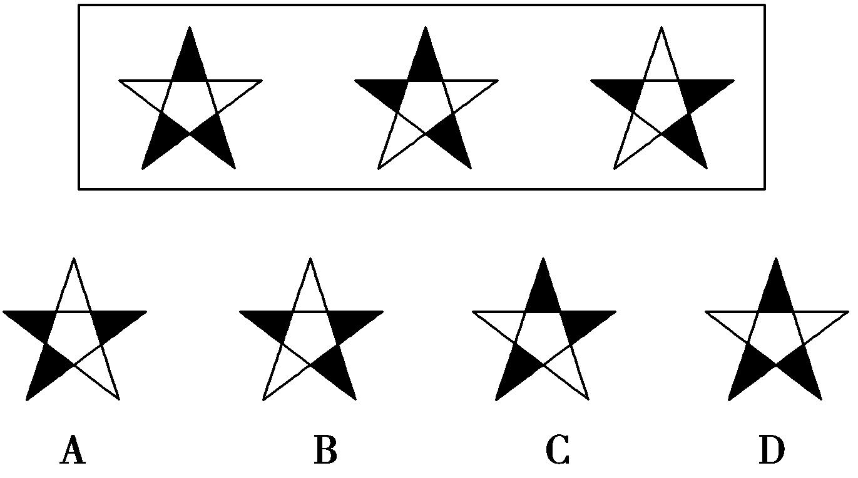16．如图是今年元宵花灯展中一款五角星灯连续旋转闪烁所

成的三个图形，照此规律闪烁，下一个呈现出来的图形是

(　　)．

17．观察下列各式：55＝3 125,56＝15 625,57＝78 125，…，

则52 011的末四位数字为(　　)．

A．3 125 B．5 625 C．0 625 D．8 125

18．为提高信息在传输中的抗干扰能力，通常在原信息中按一定规则加入相关数据组成传输

信息．设定原信息为*a*0*a*1*a*2，*ai*∈{0,1}(*i*＝0,1,2)，信息为*h*0*a*0*a*1*a*2*h*1，其中*h*0＝*a*0⊕*a*1，*h*1＝

*h*0⊕*a*2，⊕运算规则为：0⊕0＝0，0⊕1＝1,1⊕0＝1,1⊕1＝0.例如原信息为111，则传输信

息为01111，信息在传输过程中受到干扰可能导致接收信息出错，则下列接收信息一定有误

的是(　　)．A．11010 B．01100 C．10111 D．00011

19．古希腊人常用小石子在沙滩上摆成各种形状来

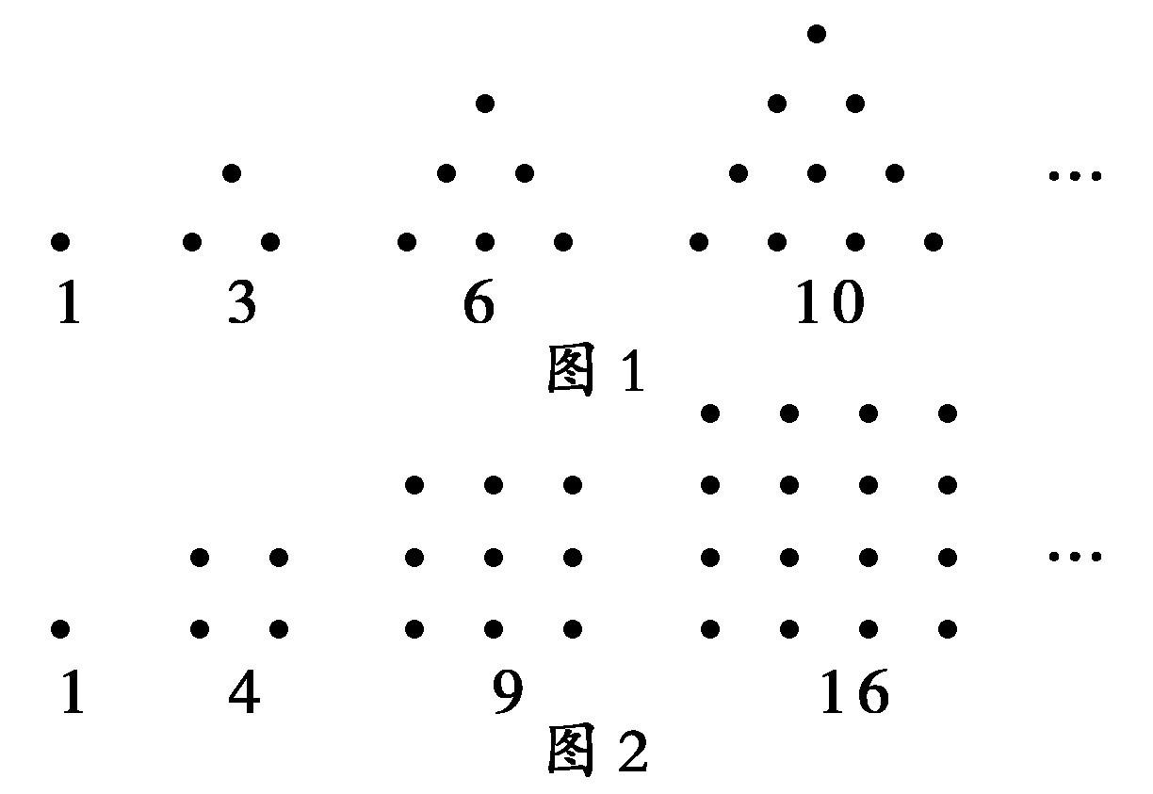

研究数．比如：他们研究过图1中的1,3,6,10，…，

由于这些数能够表示成三角形，将其称为三角形数；

类似地，称图2中的1,4,9,16，…，这样的数为正方

形数．下列数中既是三角形数又是正方形数的是

(　　)．A．289 B．1 024 C．1 225 D．1 378

20.如图所示，有三根针和套在一根针上的*n*个金属片，按下列规则，把金属片从一根针上全部移到另一根针上．

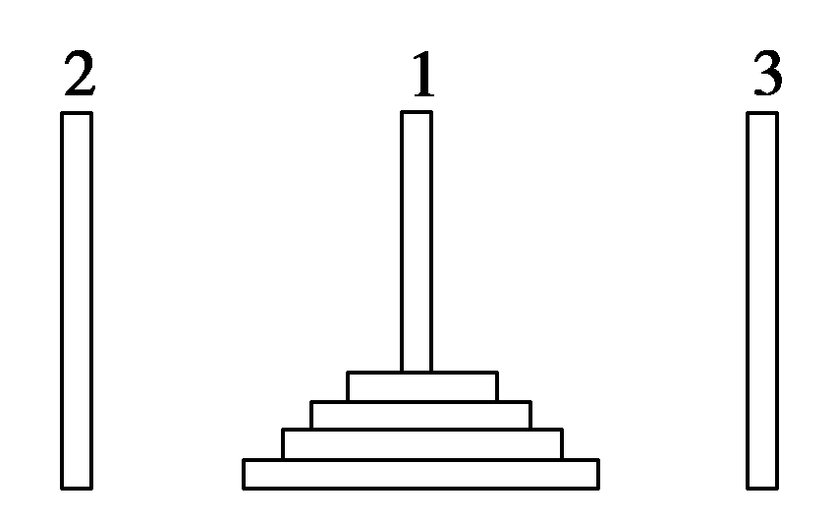

(1)每次只能移动一个金属片；

(2)在每次移动过程中，每根针上较大的金属片不能放在较小的金属片上面．若将*n*个金属片从1号针移到3号针最少需要移动的次数记为*f*(*n*)，则*f*(5)等于(　　) A．33 B．31 C．17 D．15

21.设△*AnBnCn*的三边长分别为*an*，*bn*，*cn*，△*AnBnCn*的面积为*Sn*，*n*＝1，2，3，….若*b*1>*c*1，*b*1＋*c*1＝2*a*1，*an*＋1＝*an*，*bn*＋1＝，*cn*＋1＝，则(　　)

A．{*Sn*}为递减数列 B．{*Sn*}为递增数列

C．{*S*2*n*－1}为递增数列，{*S*2*n*}为递减数列 D．{*S*2*n*－1}为递减数列，{*S*2*n*}为递增数列

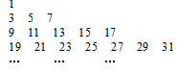22．将正奇数按如图所示的规律排列，则第21行从左向右的第5个数为(　　)

A．809　　　　B．852 C．786 D．893

23．已知“整数对”按如下规律排成一列：(1，1)，(1，2)，(2，1)，(1，3)，(2，2)，(3，1)，(1，4)，(2，3)，(3，2)，(4，1)，…，则第60个“整数对”是(　　)

A．(7，5) B．(5，7) C．(2，10) D．(10，1)

二、填空题

24．观察下列不等式1＋<，1＋＋<，1＋＋＋<，……

照此规律，第五个不等式为_______ _．

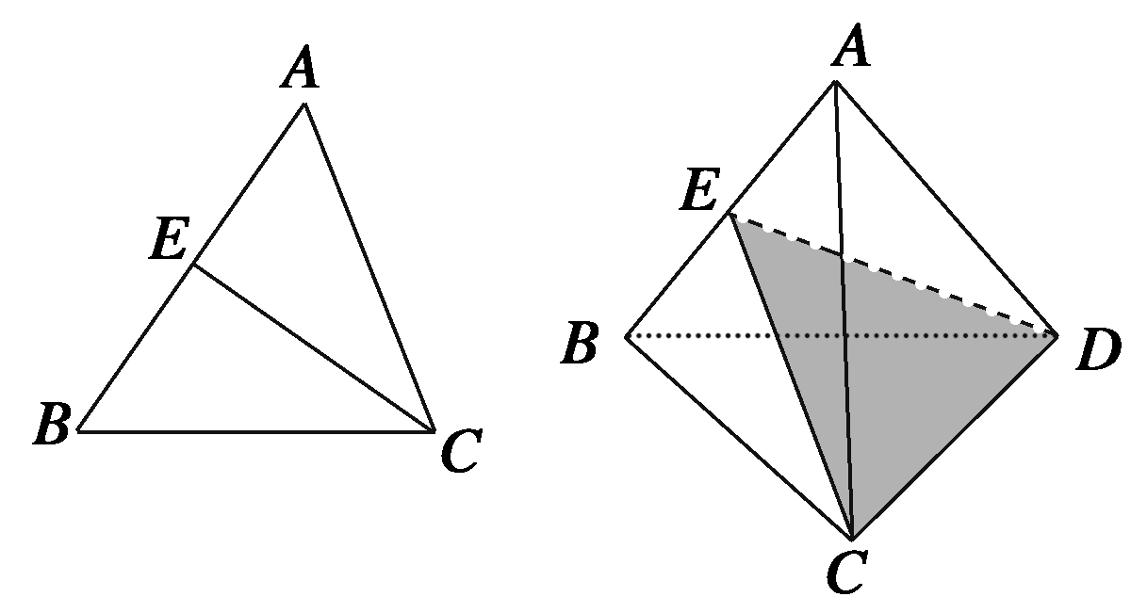

25．在平面几何中：△*ABC*的内角∠*C*平分线*CE*分*AB*所成线段的比为＝.把这个结论类比到空间：在三棱锥*A*－*BCD*中(如图)*DEC*平分二面角*A*－*CD*－*B*且与*AB*相交于*E*，则得到类比的结论是________．

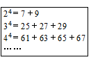26．*f*(*n*)＝1＋＋＋…＋(*n*∈**N**\*)，计算*f*(22)>2，*f*(23)>，*f*(24)>3，*f*(25)>，推测当*n*≥2时，有________．

27．观察下列等式，照此规律，第4个等式可为__________．

28．已知*f*(*n*)＝1＋＋＋…＋(*n*∈**N**\*，*n*≥4)，经计算得

*f*(4)＞2，*f*(8)＞，*f*(16)＞3，*f*(32)＞，…，观察上述结果，可归纳出的一般结论为__________．

29. 数列{*an*}满足*an*＋1＝，*a*2＝3，则*a*2 016＝________．

30．用黑白两种颜色的正方形地砖依照下图所示的规律拼成若干个图形，则按此规律，第100个图形中有白色地砖________块；现将一粒豆子随机撒在第100个图中，则豆子落在白色地砖上的概率是________．

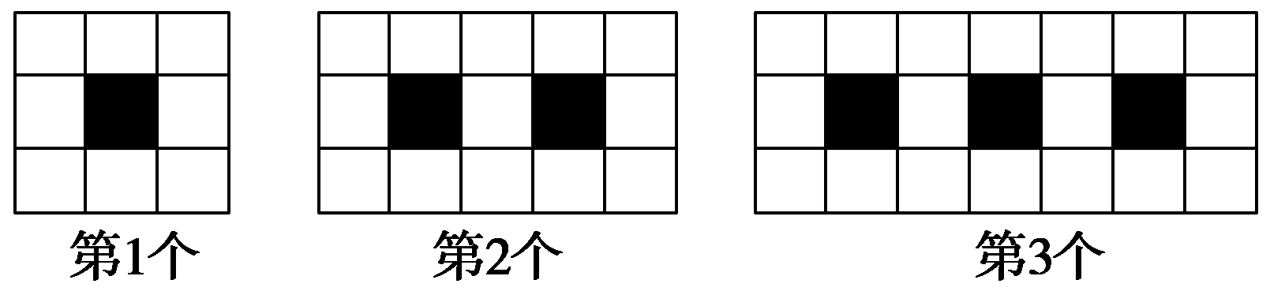

31．观察等式：＝，＝1，＝.

照此规律，对于一般的角*α*，*β*，有等式__________．

32．已知*f*(*x*)＝，*x*≥0，若*f*1(*x*)＝*f*(*x*)，*fn*＋1(*x*)＝*f*(*fn*(*x*))，*n*∈**N**＋，则*f*2 014(*x*)的表达式为__________．

33．对一个边长为1的正方形进行如下操作；第一步，将它分割成3×3方格，接着用中心

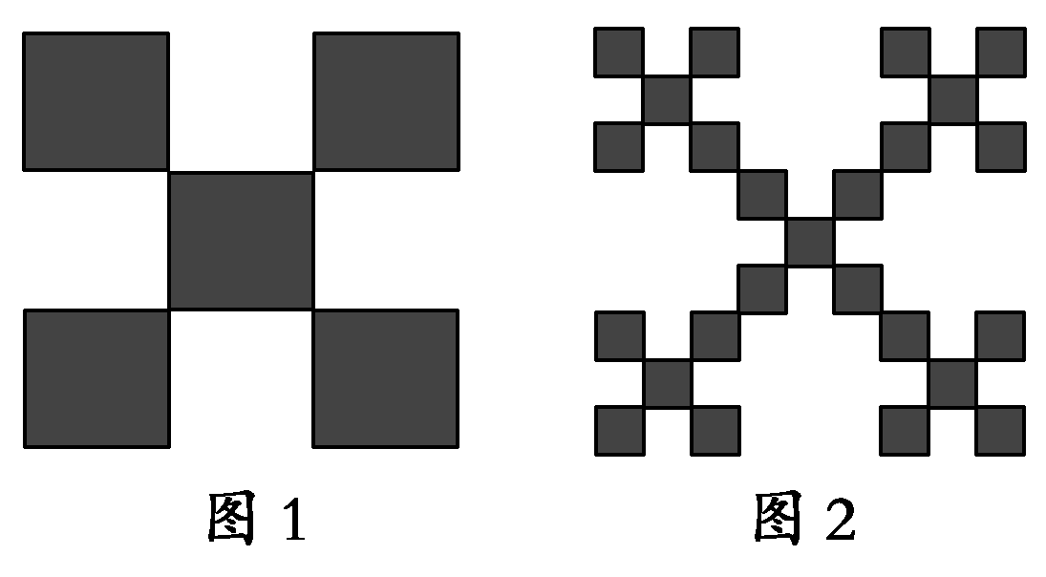和四个角的5个小正方形，构成如图1所示的几何图形，其面积*S*1＝；第二步，将图1的

5个小正方形中的每个小正方形都进行与第一步相同的操

作，得到图2；依此类推，到第*n*步，所得图形的面积

*Sn*＝*n*.若将以上操作类比推广到棱长为1的正方体中，

则到第*n*步，所得几何体的体积*Vn*＝________.

34．有下列各式：1＋＋>1,1＋＋…＋>，1＋＋＋…＋>2，…则按此规律可猜想此类不等式的一般形式为：__________.

35．对大于或等于2的自然数*m*的*n*次方幂有如下分解方式：

22＝1＋3；32＝1＋3＋5；42＝1＋3＋5＋7；23＝3＋5；33＝7＋9＋11；43＝13＋15＋17＋19.

根据上述分解规律，则52＝1＋3＋5＋7＋9，若*m*3(*m*∈**N**\*)的分解中最小的数是73，则*m*的值为__________．

36．椭圆中有如下结论：椭圆＋＝1(*a*>*b*>0)上斜率为1的弦的中点在直线＋＝0上，类比上述结论：双曲线－＝1(*a*>0，*b*>0)上斜率为1的弦的中点在直线__________上．

37.观察下列等式：12＝1，12－22＝－3，12－22＋32＝6，12－22＋32－42＝－10，…，照此规律，第*n*个等式可为________；

38.已知*f*(*x*)＝，*x*≥0，若*f*1(*x*)＝*f*(*x*)，*fn*＋1(*x*)＝*f*(*fn*(*x*))，*n*∈**N**＋，则*f*2 014(*x*)的表达式为________．

39．已知等差数列{*an*}中，有＝，则在等比数列{*bn*}中，会有类似的结论 ________．

40.某种平面分形图如图所示，一级分形图是由一点出发的三条线段，长度相等，两两夹角为120°；二级分形图是在一级分形图的每条线段末端出发再生成两条长度为原来的线段，且这两条线段与原线段两两夹角为120°，…，依此规律得到*n*级分形图．*n*级分形图中共有___ _____条线段．

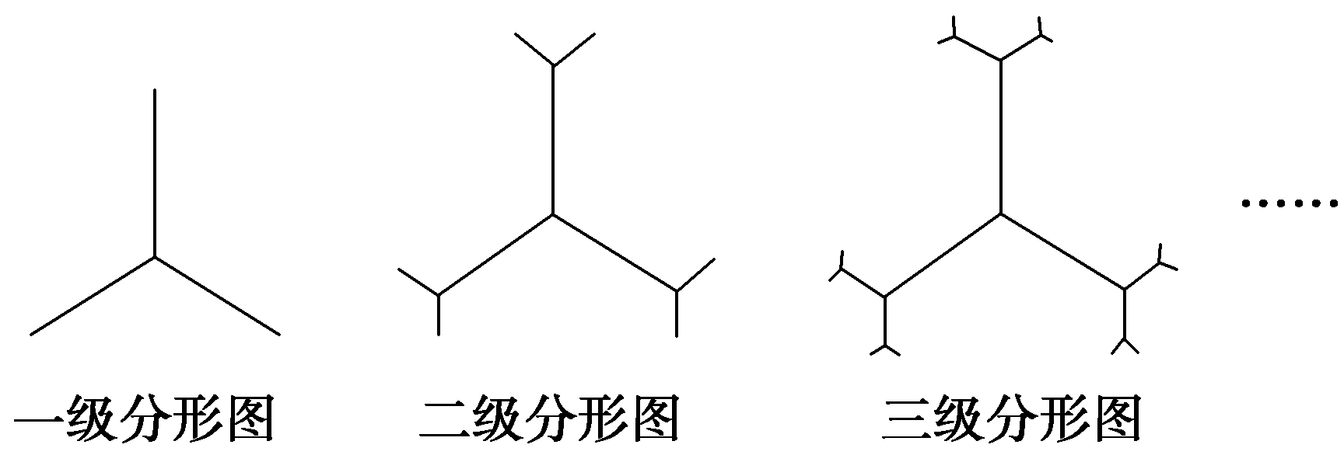

41．从1开始的自然数按如图所示的规则排列，现有一个三角形框架在图中上下或左右移动，使每次恰有九个数在此三角形内，则这九个数的和可以为___ _____ .

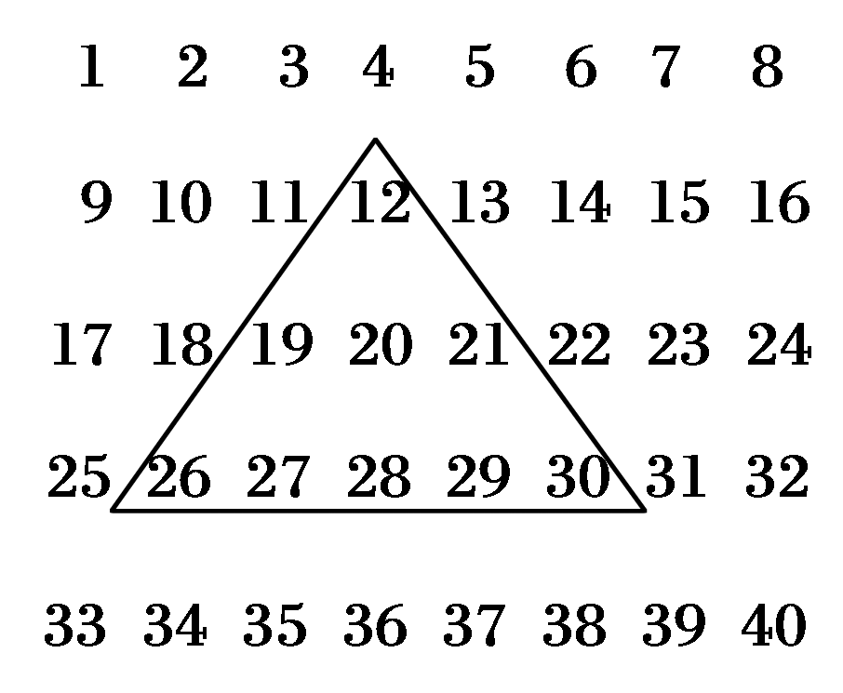

42．设*N*＝2*n*(*n*∈**N**\*，*n*≥2)，将*N*个数*x*1，*x*2，…，*xN*依次

放入编号为1,2，…，*N*的*N*个位置，得到排列*P*0＝*x*1*x*2…*xN*.

将该排列中分别位于奇数与偶数位置的数取出，并按原顺

序依次放入对应的前和后个位置，得到排列

*P*1＝*x*1*x*3…*xN*－1*x*2*x*4…*xN*，将此操作称为*C*变换．将*P*1分成

两段，每段个数，并对每段作*C*变换，得到*P*2；

当2≤*i*≤*n*－2时，将*Pi*分成2*i*段，每段个数，并对每段作*C*变换，得到*Pi*＋1.

例如，当*N*＝8时，*P*2＝*x*1*x*5*x*3*x*7*x*2*x*6*x*4*x*8，此时*x*7位于*P*2中的第4个位置．

(1)当*N*＝16时，*x*7位于*P*2中的第________个位置；

(2)当*N*＝2*n*(*n*≥8)时，*x*173位于*P*4中的第________个位置．